 | 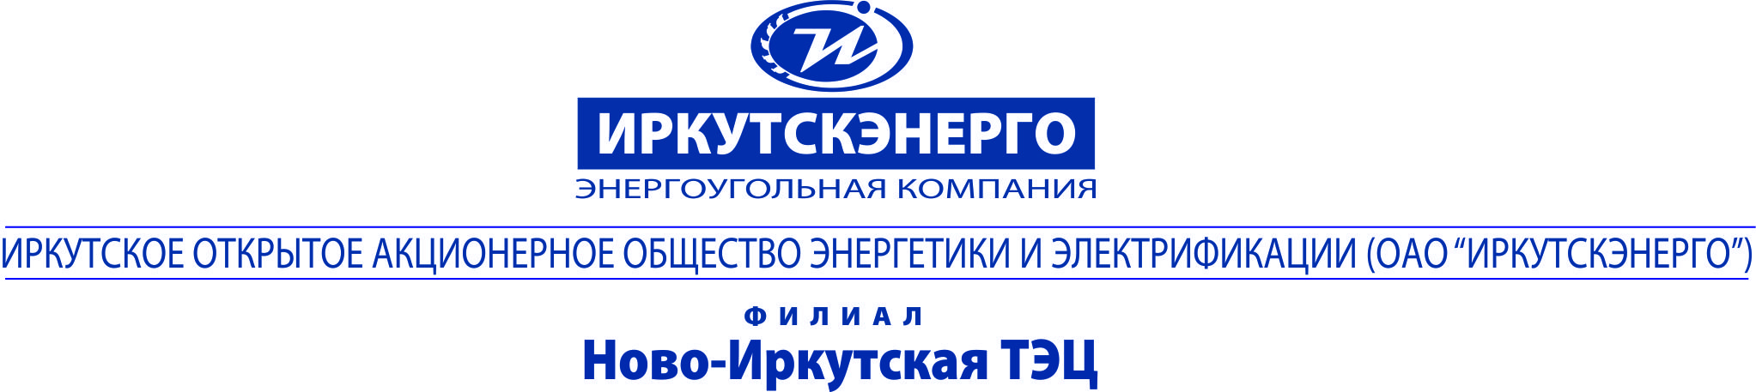
ТЕЛЕФОНОГРАММА |  |  |  |  |  | ПрО ИЭСБК, ИО ИЭСБК, ВУЖКС  Копия: ЕДДС г. Иркутска, Комитет по управлению Правобережным округом г. Иркутска.
03 сентября 2019 |  |  | № | 1489
Время передачи:
09-10ч.

 | Об отключении горячего водоснабжения
УТС Н-ИТЭЦ филиал ПАО «Иркутскэнерго» сообщает, что для устранения повреждения на участке т/с от ТК-23В-1 до 8 Марта,2

с 09:00 04.09.2019 до 17:00 04.09.2019 будет отключено горячее водоснабжение.

Необходимо закрыть входные задвижки на ИТП.

Перечень потребителей:
Наименование узла | Адрес узла ввода | Адрес узла ввода по ФИАС | № ввода
Жилой дом с адм.помещениями | 8 марта пер., 2 | 664011, обл Иркутская, г Иркутск, пер 8 Марта, дом № 2 | 1

Подписал: |  | Зам. начальника РТС-2 Журбенко С.М.
Передал: |  | диспетчер РТС-2 Вальтеров В.И.
Принял:
№ п/п | Наименование потребителя | ФИО | Лицо, получившее сообщение |  | Способ передачи сообщения
 |  |  | Должность | Дата и время получения сообщения
1 | ПрО ИЭСБК |  |  | 03.09.19 09:10 | ТЛФГ
2 | ИО ИЭСБК |  |  | 03.09.19 09:10 | ТЛФГ
3 | ЕДДС |  |  | 03.09.19 09:10 | ТЛФГ
4 | Прав.администрация |  |  | 03.09.19 09:10 | ТЛФГ
5 | ВУЖКС |  |  | 03.09.19 09:10 | ТЛФГ

